單位
 | 3S4三角形
數學內容：三角形的概念
 | （1） | 三角形的概念 * 【活動】
 |  | • | 等邊三角形概念
 |  |  | 三條邊（長度）相等
 |  | • | 等腰三角形概念
 |  |  | 只有兩條邊（長度）相等
 |  | • | 不等邊三角形概念
 |  |  | 三條邊（長度）都不相等
 |  | * | 利用邊長把三角形分類
先備知識
 | （1） | 三角形、三角形的邊、角、頂點的概念
 | （2） | 量度和比較長度和距離的技巧
教學資源
 | （1） | 工作紙一和工作紙二
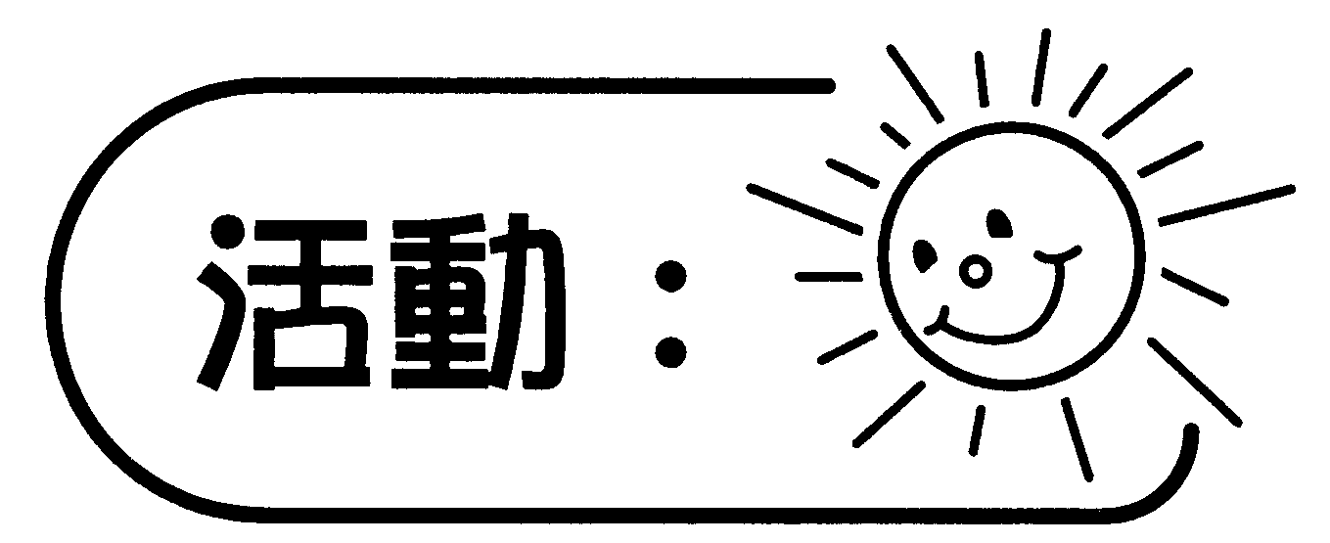

活動內容 |  |  |  | 解說
1. | 教師派發每組三個不同的三角形。讓個別學生根據它們的邊長分別它們的不同之處，並完成工作紙一。 |  |  | 學生運用已有知識、批判性思考能力及創造力，設計比較三角形的邊長。
2. | 學生分組討論和匯報結果。 |  |  | 學生運用批判性思考能力和創造力進行交流，發表自己的意見及判別同學意見的合理性。  學生運用批判性思考能力和創造力檢視及修訂自己先前的想法，進而建構新知識。
2. | • | 學生歸納所得資料進行交流，依據三角形的邊長，分別它們不同之處。
3. | 教師介紹三角形的名稱。 |  |  | 學生經過批判性思考，嘗試將三角形邊長的特徵和名稱聯繫起來。
3. | • | 教師選取學生對三角形邊長的不同之處的分析，引入「等邊三角形」、「等腰三角形」和「不等邊三角形」這些名稱。 |  | 學生經過批判性思考，嘗試將三角形邊長的特徵和名稱聯繫起來。
4. | 個別學生分辨各類三角形（工作紙二）。 |  |  | 學生利用已學的知識，培養批判性思考和創意解決問題能力。
5. | 學生小結三角形邊長與三角形名稱的關係。 |  |  | 學生重看和重整所學的知識。
5. | • | 等邊三角形的三條邊相等 |  | 學生重看和重整所學的知識。
5. |  | 三條邊相等的三角形叫做等邊三角形 |  | 學生重看和重整所學的知識。
5. | • | 等腰三角形只有兩條邊相等 |  | 學生重看和重整所學的知識。
5. |  | 只有兩條邊相等的三角形叫做等腰三角形 |  | 學生重看和重整所學的知識。
 | • | 不等邊三角形的三條邊都不相等
 |  | 三條邊都不相等的三角形叫做不等邊三角形

